**Česká technologická platforma pro zemědělství**

ve spolupráci

s Výzkumným ústavem rostlinné výroby, v.v.i. , Centrem precizního zemědělství při ČZÚ v Praze,

Workswell, s.r.o a Výzkumným ústavem zemědělské techniky, v.v.i.

si Vás dovolují pozvat na workshop



**Polní dny ze vzduchu**

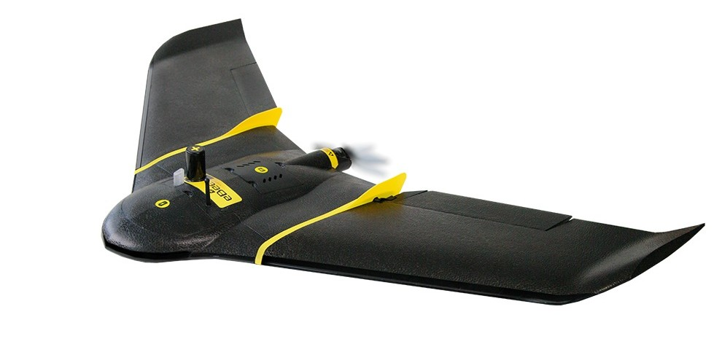který se koná v úterý **18.6.2019 od 09:00**

v aule VURV, v.v.i. Praha – Ruzyně

**Program**

**09:00 – 09:20**  Digitální zemědělství (*Jan Lukáš, VURV*)

**09:20 – 09:50** Využití senzorové techniky pro kalibraci a korekci dat z DPZ (*Milan Kroulík, ČZU*)

**09:50 – 10:10** Sběr, zpracování a využití lidarových dat (*Jiří Karpeta, ROBODRONE*)

**10:10 – 10:40** Sledování růstu chmele pomocí distančních metod a senzorové techniky (*Jitka Kumhálová, ČZÚ*)

**10:40 – 11:00** Přestávka na kávu a občerstvení

**11:00 – 11:30** SWIR, MWIR kamery a termokamery (*Jan Sova, Workswell*)

**11:30 – 11:50** Zkušenosti z provozu MS kamery Micasence na P4P (*Jiří Souček, VÚZT*)

**11:50 – 12:10** Bezpilototní křídla – provozní zkušenosti (*Klára Ondráková, Geotronics Praha*)

**12:10 – 13:30** Oběd

**13:30 – 15:30** UAV – praktické letecké ukázky, senzory, kamery, videopřenos, gimbály, letová příprava, výměna zkušeností (*Jan Lukáš*, *Michaela Friedlová, Geotronics, Worswell, Robodrone*)

**15:30 – 16:00** Závěrečná diskuse

Praktické ukázky techniky: pevná křídla eBee osazená senzory, UAV – M600pro, nové SWIR a MWIR kamery, Phantom 4pro, navigační programy, plánovaní letu, gimbály, RGB, multispektrální kamery Sequia a Micasence Hyperpektrální kamera Rikola, termokamera Wiris 2nd gen, lidarová technika, pozemní senzory, programy pro analýzu spektrální a termálních dat, GIS programy

Digitalizace zemědělství souvisí s rozvojem a dostupností technologií používaných pro snímání zemského povrchu pomocí satelitních snímků a sběrem dat z malé vzdušné výšky, kde bezpilotní prostředky umožňují rychlou, včasnou a levnou detekci problémů v integrované produkci a precizním zemědělství. Cílem workshopu je sdílení informací a zkušeností s účastníky na konkrétních příkladech a živých ukázkách při získávání a zpracování multispektrálních, hyperspektrálních, termografických a lidarových informací z bezpilotních prostředků a satelitního průzkumu pro běžnou zemědělskou praxi.

Srdečně Vás zveme!

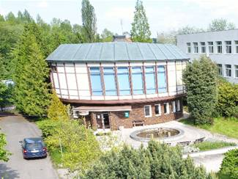

**Informace pro účastníky:**

Workshop se bude konat v úterý 18.6.2019 od 09:00 v aule VÚRV.

Prezence účastníků od 8:30 hodin.

Předpokládaný konec v 16:00

Malé občerstvení v průběhu semináře zajištěno

Možnost parkování v areálu

Kontakt: [lukas@vurv.cz](mailto:lukas@vurv.cz), tel.: 702087630

**Jak se k nám dostanete?**

Umístění ústavu ukazuje mapa (50°5'9.564"N, 14°18'20.040"E).

Nejbližší zastávkou MHD je "Ciolkovského" (Vlastina ulice, sídliště Na Dědině, viz www.dpp.cz).

V areálu VÚRV je možno parkovat. Do areálu ústavu vás vpustí vrátný - stačí, pokud mu oznámíte, že jedete na seminář a nahlásíte číslo vaší SPZ.

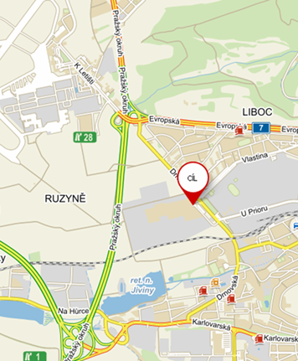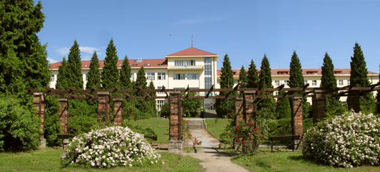





**Workshop je pořádán za podpory Ministerstva zemědělství při České technologické platformě pro zemědělství**